הזזות של פרבולה

כיתה ט' - הקבצה א' - אנחנו הכי טובים!!

שאלה 1

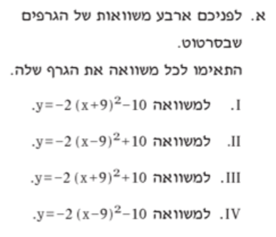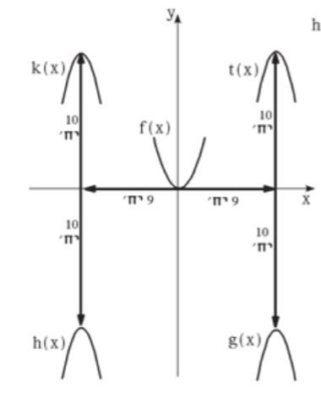

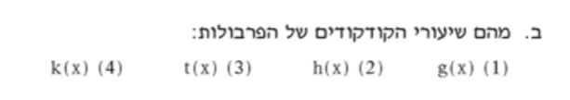

תשובות לשאלה 1
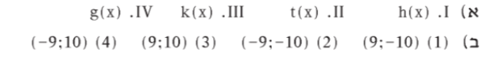
שאלה 2

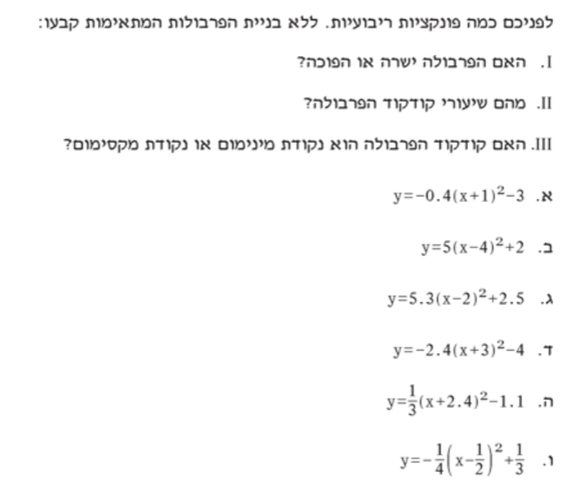

תשובות לשאלה 2
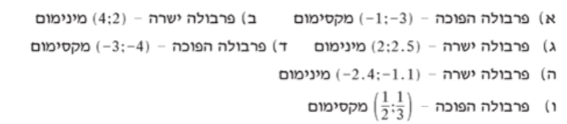

שאלה 3
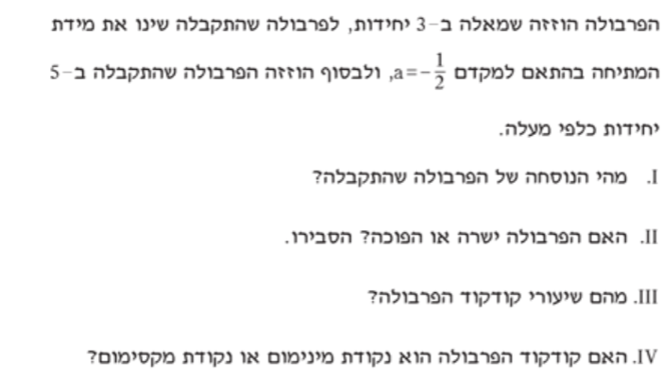

תשובות לשאלה 3

שאלה 4
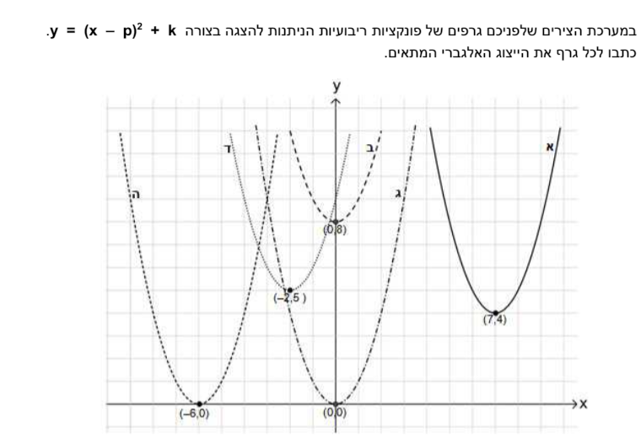

תשובות לשאלה 4

שאלה 5

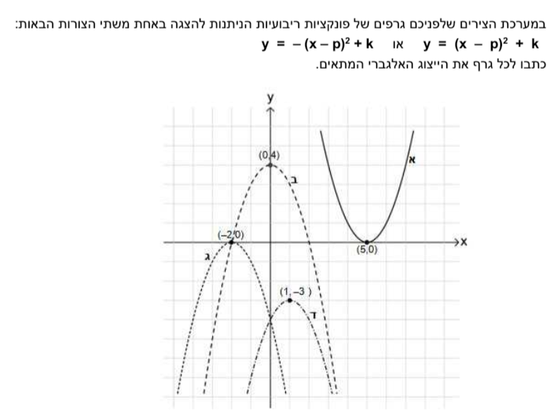

תשובות לשאלה 5

שאלה 6
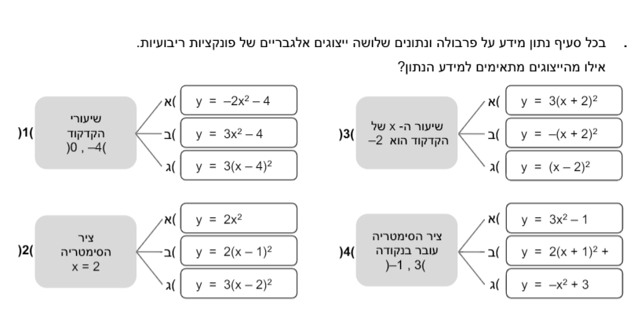

תשובות לשאלה 6

שאלה 7

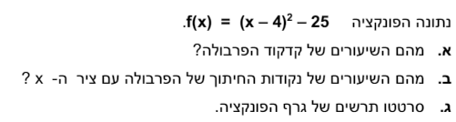

תשובות לשאלה 7

שאלה 8 - שימו לב שיש בנק למטה!!
3
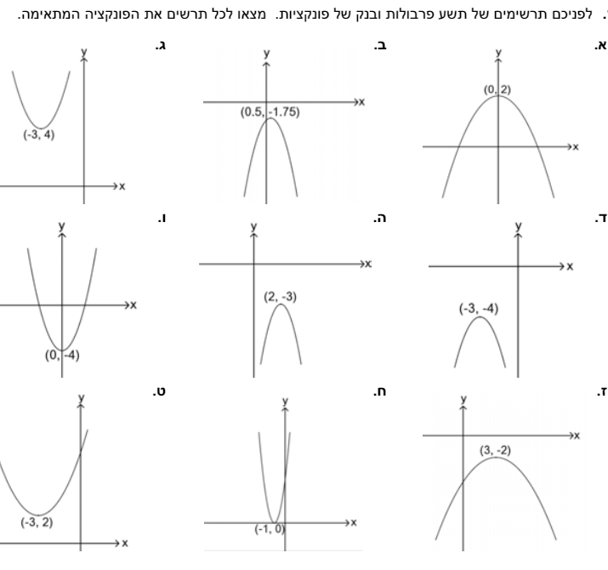
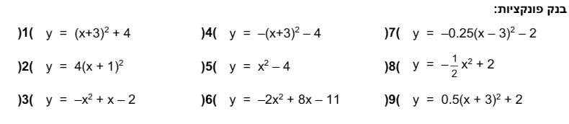
תשובות לשאלה 8

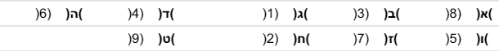

שאלה 9 - משימת הסיכום

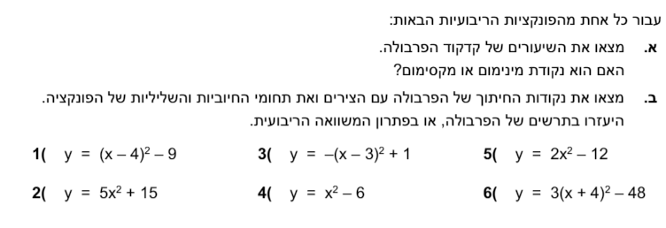

תשובות לשאלה 9

